PLAN DE EMERGENCIAS
Y CONTINGENCIAS

INSTITUCIÓN EDUCATIVA PEDRO ESTRADA DE ITAGÜÍ
2012

INTEGRANTES

BRIGADA DE EVACUACION
Coordinador: Elcy Restrepo(Docente)
Suplentes: Margarita(Docente), Mateo Rodríguez
Brigadistas: Valentina , Kelly llano, Dahiana Ramírez, Martha Moya(Docente), Tatiana Blandón, Rosa Edilma Osorio(Docente), Luz Dary Florez(Docente).

BRIGADA DE PRIMEROS AUXILIOS:
Coordinadora: Marta Peláez(Docente)
Suplentes: Jairo valencia(Docente), Alan Echeverry, Daniela Londoño.
Brigadistas: María Fernanda villa, Elizabeth Velásquez, Anlly Arredondo, Susana Sánchez, Jhan Carlos Muñoz, Santiago Holguín, Paula Ortiz, Erika J. Mesa(Docente)

BRIGADA CONTRA INCENDIOS
Coordinador: Oswaldo Sánchez(Docente)
Suplentes: Jairo Moncada(Docente)
Brigadistas: Melisa Castillo, Oscar Ríos, Jonatán Villalobos, Juan David Rave, Giaana Tabares, Daniela Martínez,

Además de la conformación de estas brigadas algunos integrantes servirán de apoyo para las otras.
Por otra parte dejaron unas tareas asignadas a cada brigada y principalmente la diferenciación mediante una escarapela o algo que podamos definir para la próxima charla. Entre otras asignaciones.

OBJETIVO GENERAL

Desarrollar e implementar el plan de emergencias y contingencias de la institución Educativa Pedro Estrada teniendo en cuenta los recursos humanos y materiales con los que cuenta la institución.

OBJETIVOS ESPECÍFICOS:

- Propender porque el consejo directivo apruebe la dotación de todo el material necesario para llevar a cabo el desarrollo del proyecto.
- Crear un plan de reacción (plan escolar para la gestión del riesgo) que bajo el criterio de prevención nos permita reducir los efectos que pueda causar cualquier desastre en la institución.
- Organizar un comité educativo en prevención y atención de desastres (CEPAD) con sus respectivas brigadas.
- Brindar a la comunidad educativa las herramientas de conocimientos básicos para lograr una formación en prevención y atención de emergencias y accidentes escolares mediante capacitaciones y simulacros en la institución.

INDICADORES:
- Mejorar en un 90% la respuesta de los estudiantes, docentes y demás personal de la institución ante la presencia de un desastre natural o antrópicos.

DIAGNOSTICO 2013

INSTITUCIÓN EDUCATIVA PEDRO ESTRADA

MUNICIPIO: ITAGUI
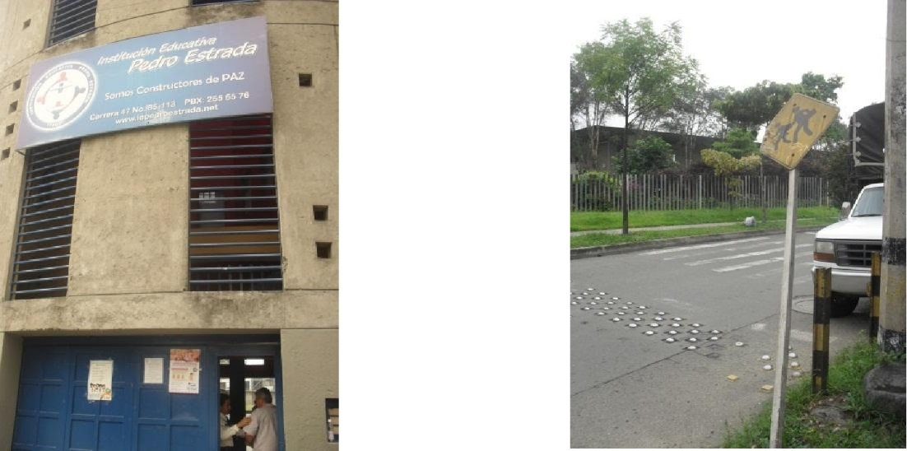

Foto 1 Foto 2

El acceso a la institución es por una vía secundaria urbana, por la cual transitan buses de transporte público y cuentan con señalización horizontal y vertical de área escolar. La entrada principal consta de una puerta en lámina doble ala.

La estructura consta de 4 niveles, el material predominante es ladrillo a la vista.

DESCRIPCIÓN GENERAL DE ESPACIOS CERRADOS

 En general los muros de la edificación presentan agrietamientos se observan desgastados, despicados, descascarados y presentan humedad. Se evidencia deficiencia en procesos de mantenimiento preventivo.

- Las ventanas son de materiales predominantes en: vidrio de tipo corredizas, algunas se encuentran incompletas, quebradas y/o despicadas

- Los techos presentan deterioro por humedad.

- Las puertas en lámina con chapa y llave en general se observan en buen estado. (foto3)

- Se observan cables eléctricos superficiales sin grapas.

- Los tomas e interruptores eléctricos se encuentran en mal estado, sin tapas y con cables expuestos. (foto6)

- La Iluminación de la institución consta de lámparas de tubos fluorescentes sin rejillas de protección.

- Al realizar el recorrido se indagó y se informó que se realiza mantenimiento al mobiliario: sillas, escritorios, estanterías y puertas, dos veces al año y lo realiza personal contratado por la institución.

Aulas.

- El mobiliario lo componen mesas, sillas, estanterías y sillas universitarias en general en buen estado, presentan desgaste por uso.

- Los tableros son para tiza y de acrílico para marcador. (foto4)

- Hay colgadas en la gran mayoría video beam, soportes con tv, imágenes, lámparas, ventiladores, espejos, bafles y tableros.

- Cuentan con 2 aulas de informática, con extintor amarillo (polvo quimico seco) con vto. En agosto 2013, en general se observa cables eléctricos en canaletas, tomas e interruptores eléctricos expuestos. El ingreso de los estudiantes a estas aulas es con un docente ya que se mantiene bajo llave. (foto8)
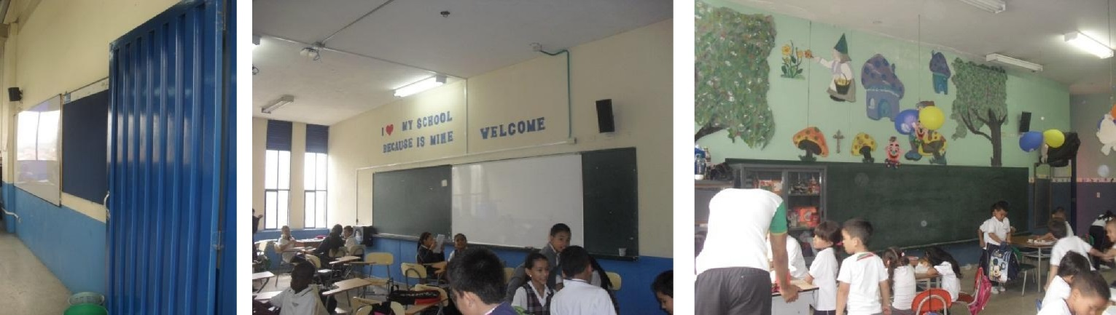

Foto 3 Foto 4 Foto 5
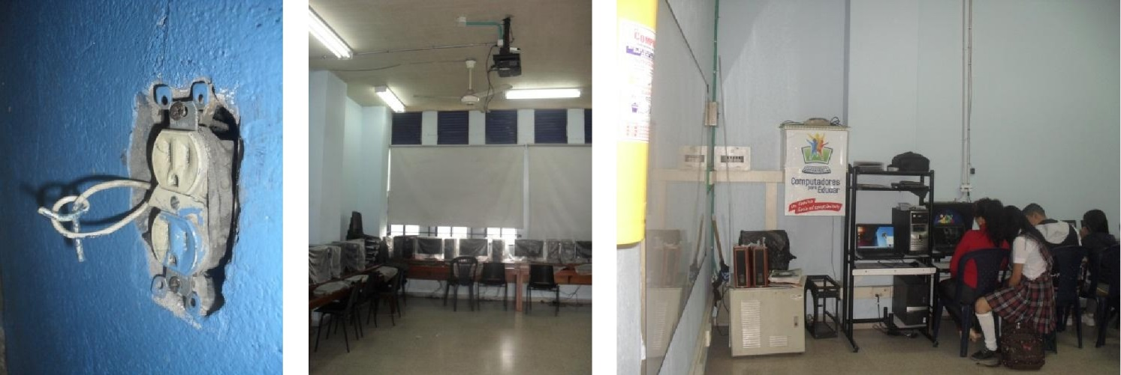
foto 6 Foto 7 Foto 8
Baños.

- Las puertas de acceso son en reja.

- Las unidades sanitarias se aprecian en buen estado.

- El piso es en baldosa en buen estado.

- La baldosa de enchape de los orinales se aprecian deterioradas, despicadas. (foto10)

- La limpieza esta a cargo del personal de aseo de la institución. .

- Se encuentras separados por niños y niñas.

- Es aireado e iluminado.

- Permanecen generalmente bajo llave los abren en los descansos.
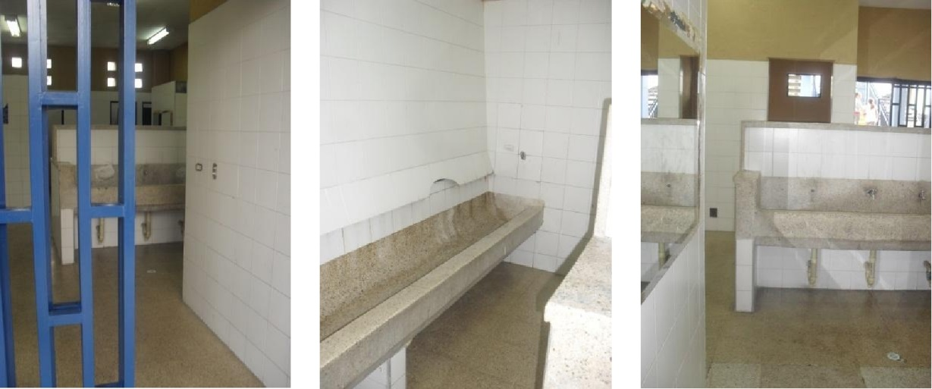

Foto 9 Foto 10 Foto 11

Biblioteca.

- Los libros se encuentran ubicados en estantes de madera y lámina no están asegurados al muro.

- Se evidenció que cuentan con un extintor amarillo (polvo químico seco) con vto. En agosto 2013. (foto14)

- Cuenta con ayudas audiovisuales como: Tv., DVD

- El mobiliario tipo sillas (plástico y madera), estanterías, archivadores y mesas se aprecian en buen estado. (foto12,13)

- La iluminación consta de lámparas de tubos fluorescentes sin rejillas de protección.

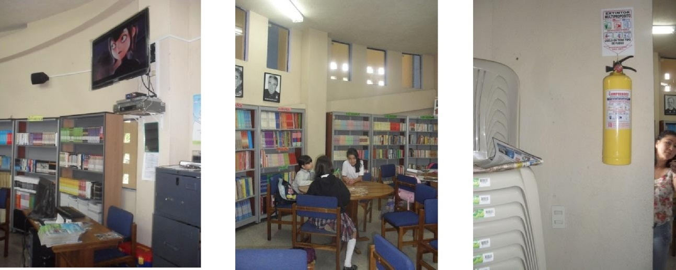

Foto 12 Foto 13 Foto 14

Bodegas.

- La institución cuenta con espacio exclusivo para almacenar material de aseo, material en desuso y reciclaje. (foto15,16,17)

- Los espacios son poco aireados e iluminados.

- No hay marcación de elementos.

- Se puede observar que no hay control de vectores.

- El acceso a este punto de la institución es con llave y las maneja personal encargado.
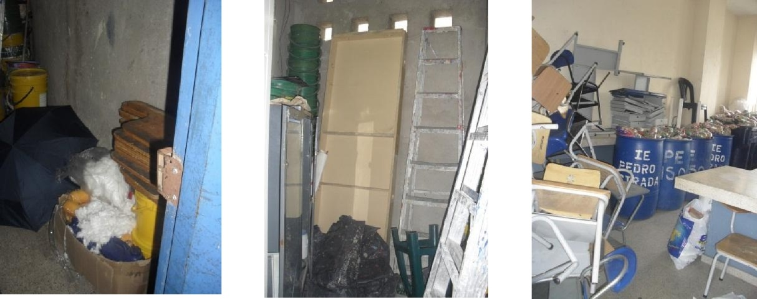

Foto 15 Foto 16 Foto 17

Laboratorio.

- La institución cuenta con un laboratorio.

- Se aprecia poco orden, es aireado e iluminado.

- En un gabinete se encuentran los reactivos rotulados, bajo llave (foto19).

- Cuentan con extintor amarillo (polvo químico seco) con vto. en agosto 2013.

- Se aprecia conexión de red de gas ya acceso a fuente de agua.

- El acceso a este punto de la institución es con llave y las maneja docente encargado.
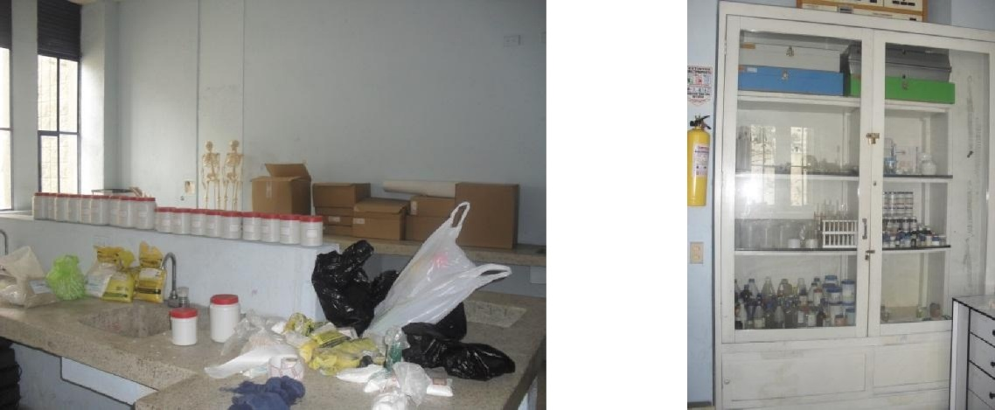

Foto 18 Foto 19

Capilla y Oratorio.

- No cuentan con espacio exclusivo para esto. Se realizan actos religiosos al aire libre, en la cancha.

Restaurante – Cafetería.

- Cocinan con pipeta de gas.

- Es un lugar aireado e iluminado.

- De aparatos de cocina cuentan con licuadora normal e industrial, enfriador, nevera, microondas, olla a presión.

- Cuentan con extintor amarillo (polvo químico seco) con vto. en enero 2013.

- El mobiliario tipo sillas y mesas se aprecian en buen estado.
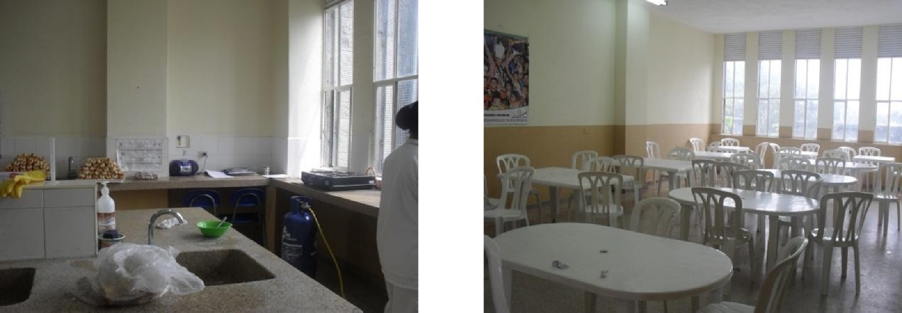

Foto 20 Foto 21

DESCRIPCIÓN GENERAL DE ESPACIOS ABIERTOS

- Algunos muros y techos deteriorados por humedad. (foto24)

- Cuentan con señalización de evacuación. (foto27)

- Se aprecia una rampa en caracol para que las personas con movilidad reducida tengan acceso a los 4 niveles de la institución. (foto26)

- No tienen antideslizantes en pasillos ni escaleras.

- Se observan bafles colgados. (foto23)

- Existen conductores eléctricos expuestos en muchas partes de la edificación.

- La institución cuenta con 2 canchas en losa de cemento, una techada; se aprecian en buen estado y sin malla de protección. (foto22)

- Se observa alrededor de la cancha techada una cuneta perimetral colectora de agua lluvia sin rejilla. (foto22)
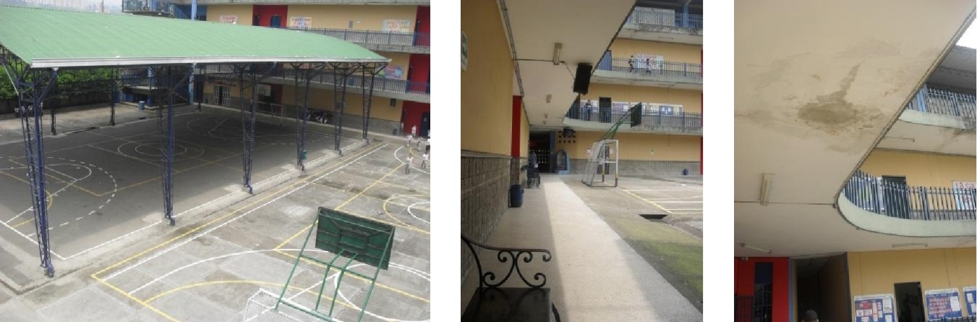

Foto 22 Foto 23 Foto 24
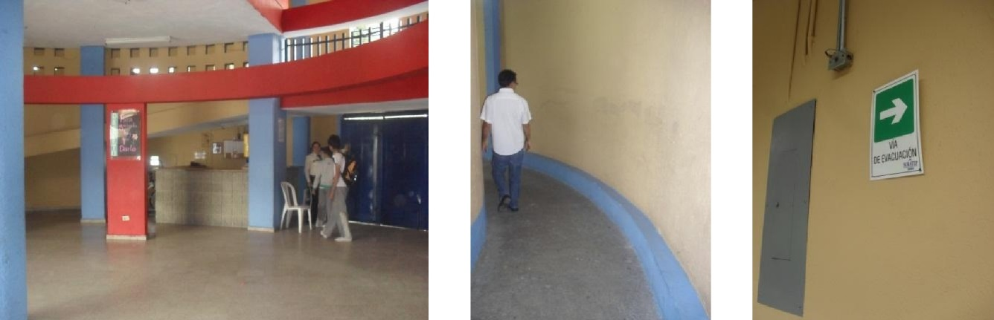

Foto 25 Foto 26 Foto 27

ASPECTOS GENERALES

- La institución no cuenta con una póliza de aseguramiento.

- Cada mes se realizan actos públicos en la cancha principal.

- Cada año realizan bazares por motivo del día de, la antioqueñidad, la familia y de los abuelos.

- La institución cuenta con carteleras informativas, emisora estudiantil, papelería impresa y próximamente un periódico, de medios informativos.

- Las canecas plásticas en las canchas no cuentan con las tapas.

- Tienen una camilla rígida y una de enfermería en el aula de primeros auxilios. (foto28)

- El equipamiento deportivo cuenta con un espacio exclusivo para su almacenamiento, aireado, ordenado, iluminado y con extintor amarillo (polvo químico seco) con vto. en agosto 2013. (foto31,32,33)

- En el aula de educación física cuentan con un botiquín. (foto30)

- Realizan reuniones con padres de familia cada periodo, adicional si ocurre algo extraordinario y escuelas de padres cada mes.
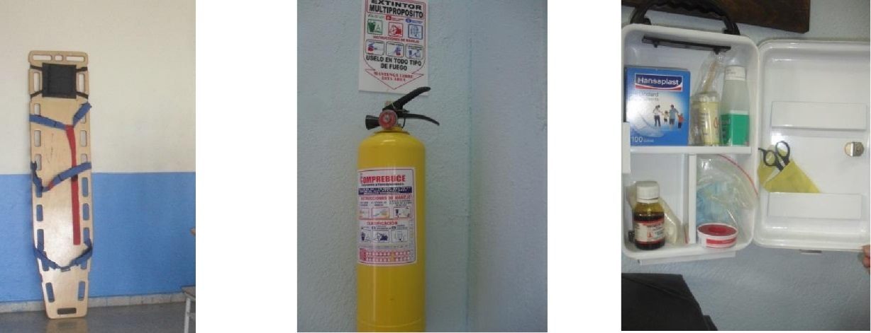

Foto 28 Foto 29 Foto 30
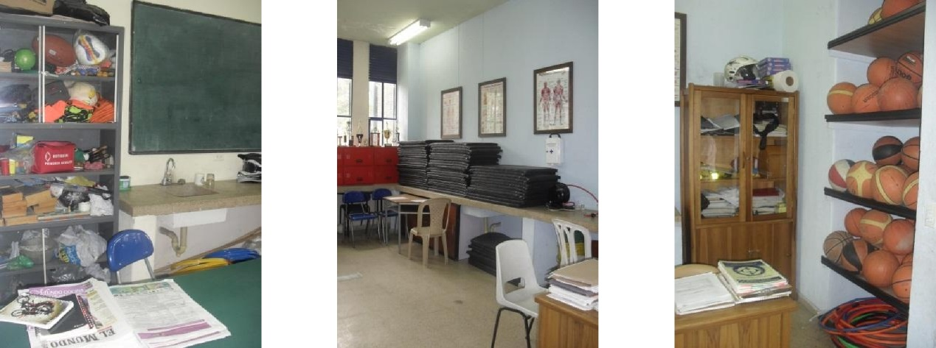

Foto 31 Foto 32 Foto 33

CONCLUSIONES

En términos generales las instalaciones de la institución educativa son adecuadas desde el punto de vista de seguridad, a continuación se resaltan algunos aspectos que deben replantearse para garantizar una mejor seguridad al interior de la edificación:

- Como aspecto positivo se resalta que la institución cuenta con una rampa de acceso para discapacitados, teniendo así acceso a los cuatro niveles. Este elemento es una ayuda no solo en las actividades cotidianas, sino al momento de evacuar, o ante un evento crítico.

- Se recomienda adelantar un proceso de mantenimiento preventivo y correctivo de humedades, grietas y deterioro en general de muros y techos. En caso de ser posible, incluir en la programación anual, al menos dos jornadas de mantenimiento. (ya se hizo la intervención)

- Uno de los aspectos recurrentes fue el deterioro de las Ventanas, las cuales se encuentran rotas, incompletas o despicadas al alcance de estudiantes, esto puede generar accidentes no solo en las actividades cotidianas, sino problemas al momento de evacuar, o ante un evento crítico. (ya se hizo la intervención)

- Un factor de riesgo general en la edificación es la presencia de tomas e interruptores eléctricos en mal estado, sin tapas, con cables expuestos y cables eléctricos superficiales sin grapas. Es una constante amenaza a los estudiantes y puede ocasionar lesiones graves ante un contacto directo. (está en proceso la intervención)

- Es importante verificar el tema de seguridad de Aulas y baños. Se pudo observar que estas se manejan con llave, pero ante eventos críticos se debe tener en cuenta quien tiene la responsabilidad del manejo de las llaves, garantizar que existan copias de seguridad y que en lo posible en las jornadas de clase, se tenga control sobre las zonas cerradas, para evitar dificultades al momento de la evacuación. También se recomienda señalizar las aulas y baños y designar responsables que verifiquen su seguridad en transcurso de la jornada académica.

- Como recomendación, y ante la presencia de vandalismo y manejo inadecuado de basura se recomienda desarrollar acciones de sensibilización a los estudiantes y docentes para el cuidado del colegio y medio ambiente. En este aspecto es importante que un tema transversal en la institución sea la seguridad individual y colectiva, y como todos somos responsables de la vida al interior de la edificación.

- Como aspecto positivo se resalta que en la institución cuentan con una emisora escolar, este elemento puede articularse dentro del plan de emergencias y contingencias para así garantizar acciones preventivas que conduzcan a una cultura del auto cuidado.

- En las aulas se evidencia que no hay control de elementos corto punzantes como: tijeras, bisturí, punzón, compas etc., situación que genera un riesgo latente de accidentes y lesiones entre los usuarios de los mismos.

- Aunque existe un Botiquín este no cuenta con dotación actualizada, y no se tiene disponible para un momento crítico.

- Como recomendación, conseguir las tapas adecuadas a las canecas plásticas de basura que están ubicadas en las canchas, ya que es un foco infeccioso por la presencia de mosquitos y el no control de vectores. (faltan algunas canecas)

- Se requiere re evaluar la señalización interna de la institución, determinar que zonas necesitan mayor identificación, y garantizar que las señales sean de fácil visualización para todos los estudiantes y docentes. (se esta gestionando)

- Como la mayoría de los actos públicos y ferias se realizan al aire libre o en el auditorio, y mínimo con una frecuencia mensual, se debe efectuar un plan de contingencias para eventos masivos que sea difundido a todo el público asistente mediante campañas periódicas y de mucha recordación.

- En los laboratorios es importante la señalización, y seguridad de los elementos de riesgo químico, así como el mantenimiento de estanterías y áreas de trabajo.

- Es importante el acceso a fuente de agua, y que se tengan campañas de seguridad interna como uso de delantales, guantes, protectores, entre otros para evitar accidentes en el laboratorio.

- En los pasillos se observa facilidad para la evacuación, no se observan materas, o elementos que disminuyan la movilidad.

- El mobiliario tipo estantería, repisas o demás deben estar bien asegurados a las paredes para evitar desplomes o accidentes por colapsos.

- Las zonas de almacenamiento de alimentos, equipos, elementos deportivos y/o en desuso deben estar señalizadas, con buena iluminación, y con control de vectores.

- Aunque existen elementos de seguridad como botiquín, camilla y extintores, estos se encuentran desactualizados, y la camilla sin un buen entrenamiento no es operativa al interior de la institución, se recomienda un plan de mantenimiento anual de estos elementos.

- Se recomienda la instalación de una malla de cerramiento en las canchas ya que es de vital importancia dada la cantidad de estudiantes que practican deporte en este escenario, pero dado a que carece de cerramiento, la práctica de deportes no es segura y presenta inconvenientes tanto a la edificación como a los mismos estudiantes no solo en las actividades cotidianas, sino al momento de jugar en los descansos.

JUSTIFICACIÓN

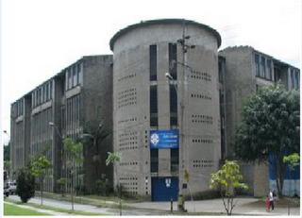

Teniendo en cuenta que en todos los sitios donde nos encontramos podemos correr riesgos de diferentes clases, la prevención evita que por fallas humanas, sucedan grandes tragedias y calamidades. Prevenir es evitar, y ante emergencias por causas naturales o de otra índole, debemos estar preparados para actuar en forma inmediata, y evitar así catástrofes mayores, sobre todo, cuando de vidas humanas hablamos.
Todas las Instituciones de carácter público o privado deben contar con un plan de evacuación y de seguridad. Se debe por lo tanto, capacitar a los estudiantes y demás miembros, sobre posibles riesgos, cómo evitarlos, pautas para el manejo en el momento de las calamidades y algunas nociones sobre primeros auxilios.

Muchas personas creen que los desastres y accidentes son inevitables o que a ellos nunca los van a afectar. Pero bien se ha venido observando que en el mundo ocurren permanentemente catástrofes con consecuencias que dejan un importante porcentaje de víctimas y pérdidas materiales.
Tenemos la responsabilidad de tomar medidas anticipadas para reducir los riesgos de accidentes y los efectos que una eventualidad o catástrofe natural pueda ocasionar sobre la población.
Por ello y como resultado del análisis escolar de riesgos presentado en nuestra institución educativa vemos la necesidad de crear estrategias y planes de acción que bajo el criterio de prevención, busque integrar a los jóvenes estudiantes, docentes y demás miembros de la institución para poder enfrentar los riesgos y reducir los efectos que puedan causar dichas emergencias.

FUNDAMENTACIÓN TEÓRICA

TRATADOS Y NORMAS INTERNACIONALES

Los Estándares Mínimos para la Educación en Emergencias de la Red interagencial para la Educación en Situaciones de Emergencia (INEE) indican que la educación es parte integral de la planificación y la ejecución de la respuesta humanitaria. El carácter fundamental de derecho a la educación no se alterna aun en situación de emergencia.

Normas INEE
Ley 1523 de 2012

Politica y Sistema Nacional de Gestion Del Riesgo de Desastres.
“La gestión del riesgo de desastres es un proceso social orientado a la formulación, ejecución, seuimiento y evaluación de políticas, estrategias, planes, programas, regulaciones, instrumentos, medidas y acciones permanentes para el conocimiento y la reducción del riesgo y para el manejo de desastres, con el propósito explicito de contribuir a la seguridad, el bienestar, la calidad de vida de las personas y al desarrollo sostenible”.

La ley 1523 de 2012 orienta de forma concreta la elaboración de los planes de gestión de riesgo escolar (PGR).
“Herramienta de planeación participativa que comprende los propósitos, líneas de acción y estrategias para construir y/o fortalecer la educación en el riesgo de las comunidades educativas como garantía del derecho a la educación de NNAJ”.

Orienta formulación e implementación de planes para GR: conocimiento del riesgo, reducción, manejo de dasastres.
El plan debe implicar un proceso ordenado, coherente e integral, destinado a generar una guía orientadora para incorporar la gestión de riesgo, igual que las metas a ser alcanzadas en un corto, mediano y largo plazo. Debe incorporar aspectos curriculares y enlazar el quehacer de la escuela con su comunidad. Debe considerar cómo, cuándo, dónde y con qué se reiniciaran las clases en el marco de la emergencia. Debe disponer medidas para superar la improvisación, el traslado de costos para los estudiantes, docentes y comunidad educativa y evitar que se afecte negativamente la calidad educativa y bienestar de la niñez y sus familias. El plan debe articularse al proyecto educativo institucional. (PEI).

Los proyectos pedagógicos y los planes de aula. Debe estar incorporado en la autoevaluación y el plan de mejoramiento institucional. Debe hacer parte del diagnostico institucional y las estrategias de gestión.

LEY 1448 DE 2011
LEY DE VICTIMAS Y RESTITUCION DE TIERRAS.

Articulo 51. Medidas en materia de Educación. Las distintas autoridades educativas adoptaran, en ejercicio de sus competencias respectivas, las medidas necesarias para asegurar el acceso y la exención de todo tipo de costos académicos en os establecimientos educativos oficiales en los niveles de preescolar, básica y media a las victimas (…) siempre y cuando estas no cuenten con os recursos para su pago. De no ser posible el acceso al sector oficial, se podrá contratar el servicio educativo con instituciones privadas.

En educación superior, las instituciones (…) de naturaleza publica, en marco de sus autonomía, establecerán los procesos de selección, admisión y matricula que posibiliten que las victimas (…) puedan acceder a sus programas académicos ofrecidos por están instituciones, especialmente mujeres cabeza de familia y adolecentes y población en situación de discapacidad.
- Población victima de desplazamiento. Sentencia T-025 y autos de seguimiento
- Menores desvinculados de grupos al margen de la ley. CONPES 3554 de 2008.
Política nacional de reintegración social y económica para personas y grupos armados ilegales.
- Educación en riesgo de minas y víctimas de minas. CONPES 3567 de 2009.
- Sistema de responsabilidad penal para adolecentes CONPES 3629 de 2009
- Prevención de reclutamiento y utilización de niños, niñas y adolecentes por grupos organizados al margen de la ley CONPES 3673 de 2010.

Directiva ministerial nº 12 de 2009
“CONTINUIDAD DE LA PRESTACION DEL SERVICIO EDUCATIVO EN SITUACIONES DE EMERGENCIA”

Parte del reconocimiento de los derechos fundamentales de las niñas, niños y adolecentes en la emergencia: protección, recuperación psicológica e integración social. Sujetos de especial protección.

La garantía del derecho a la educación implica tomar todas las medidas necesarias para evitar que las niñas, niños y adolecentes se ausenten del medio educativo.

Promueve la inclusión de los distintos actores de la comunidad educativa y es responsabilidad de las autoridades de los niveles territoriales, acompañados de los agentes humanitarios presentes en el territorio, en una perspectiva de desarrollo a largo plazo.

Para garantizar el derecho a la educación y su servicio público en Colombia, el concepto de educación en emergencias recoge todas las acciones que debe desarrollar una comunidad educativa organizada, encaminadas a garantizar la prestación del servicio con calidad y pertinencia en establecimientos educativos seguros.
Los niños y las niñas en las escuelas y los enfermos en los hospitales y en las instalaciones de salud son los más vulnerables en tiempos de desastres. Cuando se dañan las escuelas, se interrumpen las oportunidades de aprendizaje y disminuye la calidad de la educación.

http://www.eird.org/escuelas-hospitales/ejemplo/que-es-una-escuela-segura.php#question3

PLAN DE EMERGENCIAS Y CONTINGENCIAS

Un Plan de Emergencias es un conjunto de medidas propuestas por los integrantes de la Brigada de Emergencias, en un documento, con el fin de diagnosticar los riesgos y recursos de la Institución Educativa Pedro Estrada de Itagüí con el objetivo de planear acciones de mitigación, atención, recuperación y prevención, que contribuyan a disminuir la vulnerabilidad mediante la ejecución del mismo, para hacer de la institución un lugar más seguro para realizar sus actividades educativas.

Para desarrollar un Plan de Emergencia deben llevarse a cabo algunos pasos:

- Descripción geográfica de la institución
- Identificación y ubicación de amenazas
- Análisis de vulnerabilidad
- Inventario de recursos
- Plano y mapa de riesgos
- Plan de acción (antes, durante y después)
- Socialización del Plan de Emergencia

REQUISITOS DEL PLAN DE EMERGENCIAS

- Participativo: que en la elaboración, divulgación y operativización se involucren todos los miembros de la brigada.
- Efectivo: que sea escrito, publicado, aprobado, enseñado, practicado y actualizado.
- Eficaz: que realmente permita sortear la situación de emergencia
- Flexible: que se acomode a situaciones variables de emergencia
- Inmediato: que pueda ponerse en ejecución lo más rápido posible
- Coordinado: que sea para un mismo fin
- Impersonal: su operativización no debe depender de una sola persona
- Elemental: que su desarrollo se lleve a cabo de forma fácil y ágil
- Nominal: que contemple las funciones a cumplir por las personas
PLAN DE EMERGENCIAS  DIAGNOSTICO BARRIAL  07 | 2012
Mes | Año
Fecha de elaboración
1. DESCRIPCION GEOGRAFICA DE LA INSTITUCION

BARRIO: SAN FERNANDO
COMUNA: 04
ZONA: URBANA

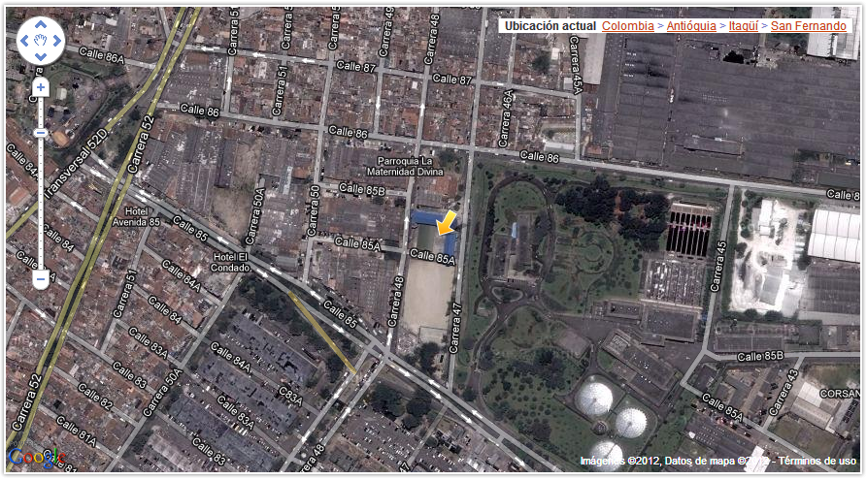

Distancia en Km. del primer recurso o apoyo especializado: | 3 km bomberos Itagüí | Tiempo aproximado en llegar al primer recurso a apoyo especializado: | 10 minutos sin contratiempos

2. IDENTIFICACIÓN Y UBICACIÓN DE AMENAZAS

Partiendo de la afirmación de que los desastres son recurrentes, es necesario hacer un análisis retrospectivo de los fenómenos adversos que han afectado a la institución, pues éstos podrían presentarse nuevamente.
Antecedentes de emergencias y/o desastres ocurridos en la IEPE

OBJETO: Recopilar la información sobre los antecedentes de emergencias ocurridas en el plantel.
ACLARACIONES

EVENTO: Se describe el fenómeno natural, antrópico o tecnológico que originó la emergencia o desastre.
CAUSA: Realice una descripción de la causa o antecedentes que originaron la emergencia o desastre.
FECHA DE OCURRENCIA: Fecha real o aproximada del evento.
AFECTADOS: Número de personas lesionadas o muerta, afectados directos e indirectos (sin daño físico)
DAÑOS OCASIONADOS: Efectos producidos sobre las estructuras, medio ambiente, procesos y sistemas.
MEDIDAS TOMADAS: Acciones emprendidas para controlar y disminuir los efectos.

EVENTO | CAUSA | FECHA | LUGAR | No AFECTADOS |  |  | DAÑOS OCASIONADOS | MEDIDAS TOMADAS
 |  |  |  | MUERTOS | HERIDOS | AFECTADOS D/I
Caída de un pedazo de revoque del tercer piso | Humedad por la cubierta tan corta del cuarto piso | 2010 | Corredor del oeste | 0 | 1 | 1 | Incapacidad varios días por fisura en la cabeza. | Información a la secretaria de educación para su reparación.
Caída de teja de Eternit | Desprendi-  Miento de teja | 1997 | Salón 302 | 0 | 1 | 1 | Incapacidad de varios días por golpe en el hombro | Llamado al Acudiente, atención hospitalaria.  Defensa civil
Inundación por ola invernal | Invierno severo | 1996 | Patio Central | 0 | 0 | Comunidad educativa | Ninguno | Desescolarización por tres(3) días por inundación.

IDENTIFICACIÓN DE AMENAZAS ACTUALES

Consiste en listar las amenazas o peligros actuales del plantel, teniendo en cuenta su ubicación y su calificación en:

- POSIBLE: Cuando no se ha presentado antes pero puede ocurrir. Se identifica con color verde
- PROBABLE: Cuando se ha presentado al menos una vez. Se identifica con color amarillo
- INMINENTE: Cuando no cabe duda que se va a presentar. Se identifica con color rojo

- AMENAZA: Colocar el nombre del evento (Deslizamiento, inundación, incendio, etc)
- ELEMENTOS BAJO RIESGO: Personas, infraestructura, medio ambiente, sistemas y procesos..
- PRESENTACIÓN: Califique la amenaza.

IEPE
AMENAZA | LUGAR DE POSIBLE OCURRENCIA | ELEMENTOS BAJO RIESGO | CAUSAS | PRESENTACIÓN |  |  | # PERSONAS VULNERA  BLES | MEDIDAS QUE SE PUEDEN TOMAR
 |  |  |  | Posible | Probable | Inminente
Desprendimiento de la mampostería del tercer piso. | Tercer piso | Estudiantes y profesores usuarios de las instalaciones que están en esa zona. | • Estructura muy antigua  • Humedad en la terraza  • El no mantenimiento de la planta física por parte de la administración municipal |  |  |  | 1160 | Evacuar al estudiantado y personal docente.  No utilizar esa zona hasta no ser reparada
Deterioro de las losas del segundo y tercer piso (formación de caballetes | Segundo y tercer piso | Estudiantes, profesores | Estructura muy antigua  Humedad en la terraza  • El no mantenimiento de la planta física por parte de la administración municipal.  Fatiga de la estructura de las losas. |  |  |  | 1160 | Hacer los trámites necesarios para que la administración municipal haga los arreglos que se requieren en la estructura.  Restringir la realización de actividades como descansos, actividades deportivas entre otras en el tercer y segundo piso.
Cercanía con la planta de tratamiento de aguas residuales de san Fernando. | IEPE | Comunidad Educativa | En ocasiones los olores que emana son muy fuertes y molestos para la comunidad educativa |  |  |  | 1160 | Hablar con los directivos de la empresa para que puedan remediar estos olores mediante el tratamiento adecuado.
4. Inseguridad | Afueras de la IEPE | Integridad Física de estudiantes, docentes, personal administrativo y visitantes. | • Vía sin iluminación.  • Falta de presencia de la autoridad municipal (policía). |  |  |  | 1160 | Solicitar la presencia de la autoridad policial con patrullaje durante la semana.  Instalar reflectores que mejoren las condiciones de iluminación.
5. Atropellamientos | Afueras de la IEPE | Integridad Física de estudiantes, docentes, personal administrativo y visitantes. | Gran flujo vehicular con alta velocidad.  • Irrespeto de las normas y señales de tránsito por parte de los conductores de servicio público.  • Ausencia en la vía de señalización de tránsito adecuada.  • Falta de presencia de la autoridad de tránsito en la zona durante las horas pico. |  |  |  | 1160 | Implementación de la brigada de tránsito de la institución, para que acompañen el ingreso y la salida de los estudiantes.  Gestionar en la Secretaria de Tránsito municipal la instalación de los controles de velocidad y de la señalización requerida.  Solicitar el acompañamiento de la autoridad de tránsito durante las horas de mayor flujo vehicular.
6. Grietas y humedades. | Paredes de las salas de informática, teatro y sala de comercio | Integridad Física de estudiantes, docentes, personal administrativo y visitantes.  Integridad de los bienes y equipos de la institución. | • Falla estructural de las columnas del tercer piso.  • Filtraciones del techo y de la terraza. |  |  |  | 1160 | Informar a la administración municipal para que haga las correcciones necesarias.  Clausurar la sala de comercio hasta que sea corregido el problema.
7. Altura de los pasamanos de las escalas internas y de los balcones. | IEPE | Integridad Física de estudiantes, docentes, personal administrativo y visitantes. | Construcción que no cumple con las normas de seguridad (demasiado antigua) |  |  |  | 1160 | Informar a la administración municipal para que haga las correcciones necesarias.  Aumentar la altura de los pasamanos, soldando estructura anexa.  Realizar campañas educativas entre los estudiantes para hagan buen uso de estos elementos.
8. Convivencia Social | IEPE | Integridad física, emocional y mental de los estudiantes, docentes y familias.  Estabilidad de la Comunidad Educativa. | Descuido o abandono por parte de los padres de familia.  Poca autoestima de los jóvenes.  Intolerancia.  Poco dialogo en el hogar.  Desconocimiento de técnicas de solución de conflictos.  Condiciones socioculturales.  Entorno social. |  |  |  | 1160 | Reafirmar la escuela de padres en la institución.  Realizar campañas educativas sobre el BUEN TRATO.  Reforzar el proyecto del área de Ética FORMACIÓN HUMANA, para  promover los valores, la sana convivencia, la tolerancia y la autoestima.
9. Enfermedades respiratorias y dermatológicas | IEPE | Salud de la comunidad educativa | Cercanía con la planta de tratamiento de aguas residuales puesto que genera fuertes olores. |  |  |  | 1160 | Gestionar la intervención de la Secretaría de Salud municipal para que realice campañas de fumigación y vacunación en la institución.

4 INVENTARIO DE RECURSOS

Es el listado de elementos, entidades, recursos humanos, ambientales etc, con los cuales contamos para prevenir un desastre o para atender correctamente una situación de emergencia. Toda la información recolectada se ubica en el mapa de riesgos.

VÍAS DE ACCESO Y EVACUACIÓN.
VIA | TIPO VEHICULAR | TIPO PEATONAL | ESTADO
Por la salida principal que da a la carrera 47 | X | X | Bueno.
Por la cancha abriendo una salida de emergencia 1 |  | X | Sin construir
Por una salida de emergencia 2 para ir a la carrera 48 | X | X | Sin construir

MEDIOS DE COMUNICACIÓN
MEDIOS DE COMUNICACIÓN | CUANTOS | UBICACION
Teléfonos públicos | 2 | rotonda, cafeteria
Alto parlantes | 20 | Salones, laboratorios, oficinas y cafetería
Radio teléfonos | 2 | personal de vigilancia
Emisora local | 1 | En el segundo piso al frente de la secretaria
Megáfonos
Carteleras | 8 | En todos los pisos
Periódico comunitario
Canal de televisión comunitario

SERVICIOS PÚBLICOS
SERVICIOS PÚBLICOS |  | SI |  | NO | OBSERVACIONES
Acueducto |  | x
Alcantarillado |  | x
Energía eléctrica |  | x
Red de teléfonos |  | x
Red de gas |  | x
Recolección de basuras |  | x |  |  | Son canecas
Alumbrado público |  | x
INFORMACIÓN INSTITUCIONAL

NÚMERO DE ESTUDIANTES | NÚMERO DE PERSONAL. ADM. | NUMERO DE DOCENTES | NUMERO P. SERV. GENERALES
1160 Diurno | 4 | 40 | Aseadores | 4
 |  |  | secretarias | 2
 |  |  | Bibliotecaria | 1
 |  |  | vigilantes | 6
 |  |  | Manupuladores de alimentos | 2

180 Nocturno

NIVEL SOCIOECONÓMICO
1 | 1340
2

INSTITUCIONES EDUCATIVAS MÁS CERCANAS

NOMBRE DEL CENTRO EDUCATIVO | UBICACIÓN | TELÉFONO | CEPAD*
 |  |  | SI | NO
ORESTES SINDICCE | CLL 76 #49-24 | 3720433
ENRIQUE VELEZ ESCOBAR | CRA 52C #72-69 | 2816023
MARCELIANA SALDARRIAGA | CRA 52D #71-23 | 3715610

CENTROS DE ATENCIÓN EN SALUD
NOMBRE DEL CENTRO HOSPITALARIO | UBICACIÓN | TELÉFONO
Nombre | direccion | telefono
policía Nacional | Carrera 59 26-21 | 018000910600
Estación de Policía Itagüí | calle 46 50-30 | 3725030-3127427535-2770864
Cai Norte |  | 3221517
Hospital San Rafael | carrerra 51 A 45-51 | 4482224
Bomberos Itagui |  | 2853220
Cruz Roja | carrera 52 25-310 | 2652200
Clinica Antioquia | calle 45 49-02 | 3717751
Defensa Civil |  | 2852018-3611776
Dapad | calle 42 52-186 | 3838850
CLOPAD | calle 44 32-165 | 3856532 3855244
clinica Santa Maria | calle 73 52 B 25 | 4445755 opciòn 2
Parroquia la Maternidad Divina | Calle 86 47-27 | 2555416
Parque las Chimeneas | calle 86 A 52 D 05 | 3611350
transito | carrerra 51 51-55 | 3722397-3761933
casa de justicia | Carrera 52 A 74-67 | 2813206
Ärea Metropolitana | calle 41 53-07 | 3856000 fax:2623201 at al usuario:3856000 etx 127

INSTALACIONES LOCATIVAS QUE PUEDEN SER UTILIZADAS COMO ALOJAMIENTOS TEMPORALES EN CASO DE ALBERGAR PERSONAS

LUGAR | DIRECCIÓN | TELÉFONO | CAPACIDAD
La cancha de san fernado | Contigua a la institución educativa.

KIT DE EMERGENCIAS
IMPLEMENTOS | CANTIDAD | ESTADO | UBICACIÓN
Camillas de lona | 1 | Utilizables | Primeros auxilios
Botiquín Portatil | 2 | Bueno | Primeros auxilios
Botiquín Fijo | 1 | Bueno | Primeros auxilios
Extintores | 10- 5 | Bueno-Sin recargar | En cada piso
linternas
Kit de inmovilizadores (cervical,miembros superiores e inferiores) | 1 | Bueno
Señalitica extintor solkaflam 123 | 1 | Bueno
Señalitica extintor CO₂ | 1 | Bueno
Señaletica basura | 1 | Bueno
Señaletica que hacer encaso de incendio | 1 | Bueno
Señaletica que hacer encaso de sismo | 1 | Bueno
Señaletica que hacer encaso de explosión | 1 | Bueno
Extintor CO₂ bióxido de carbono con capacidad de 10 Lb | 1 | Bueno
Extintor multipropósito abc 10 Lb | 1 | Bueno
Brazaletes con reflectivo | 30 | Bueno
Guantes camaza corto | 2 | Bueno
Pito acme profesional | 5 | Bueno
Linterna laser portatil | 2 | Bueno
Libreta ecologicaargollada | 30 | Bueno
Cartelera 120x90 en corcho | 1 | Bueno

5. MAPAS DE EVACUACIÓN EN CASO DE EMERGENCIA
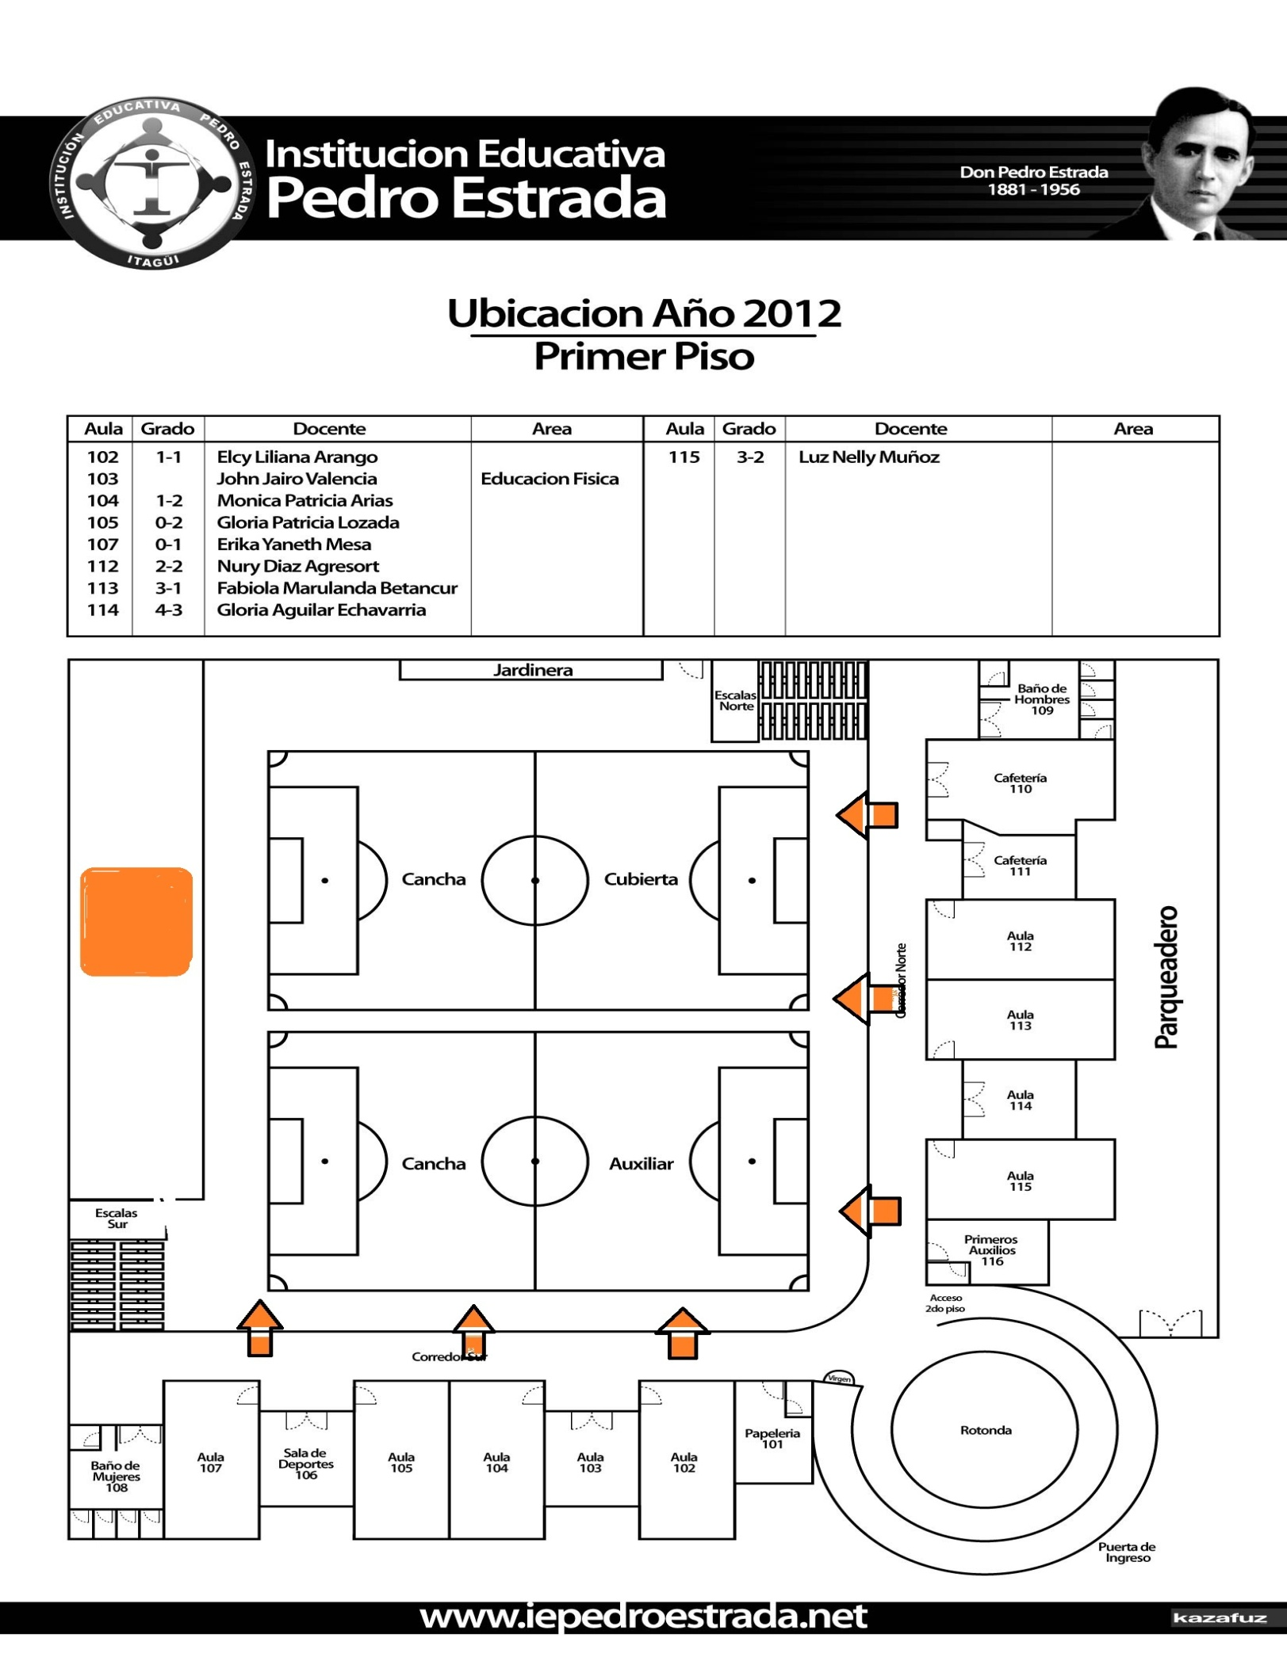
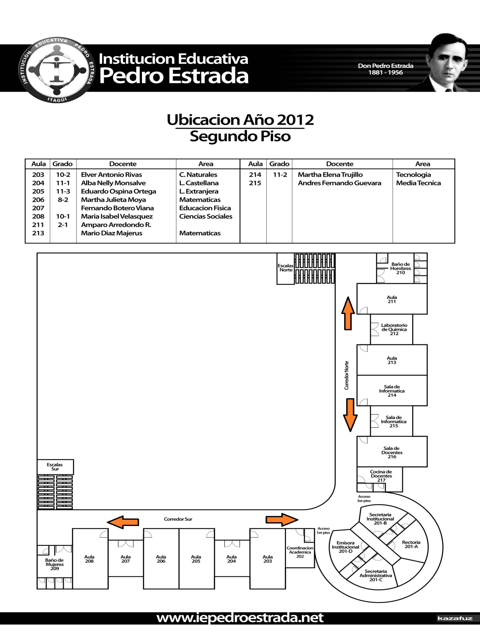
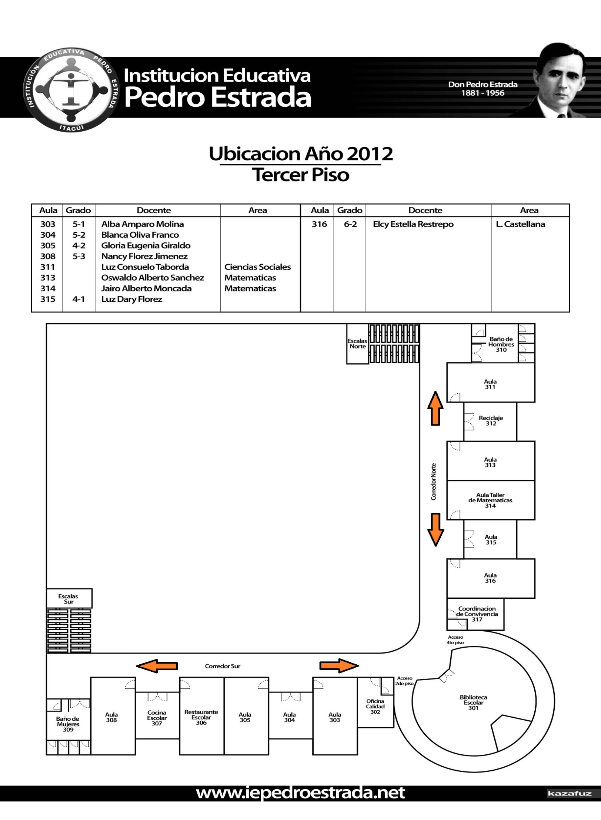
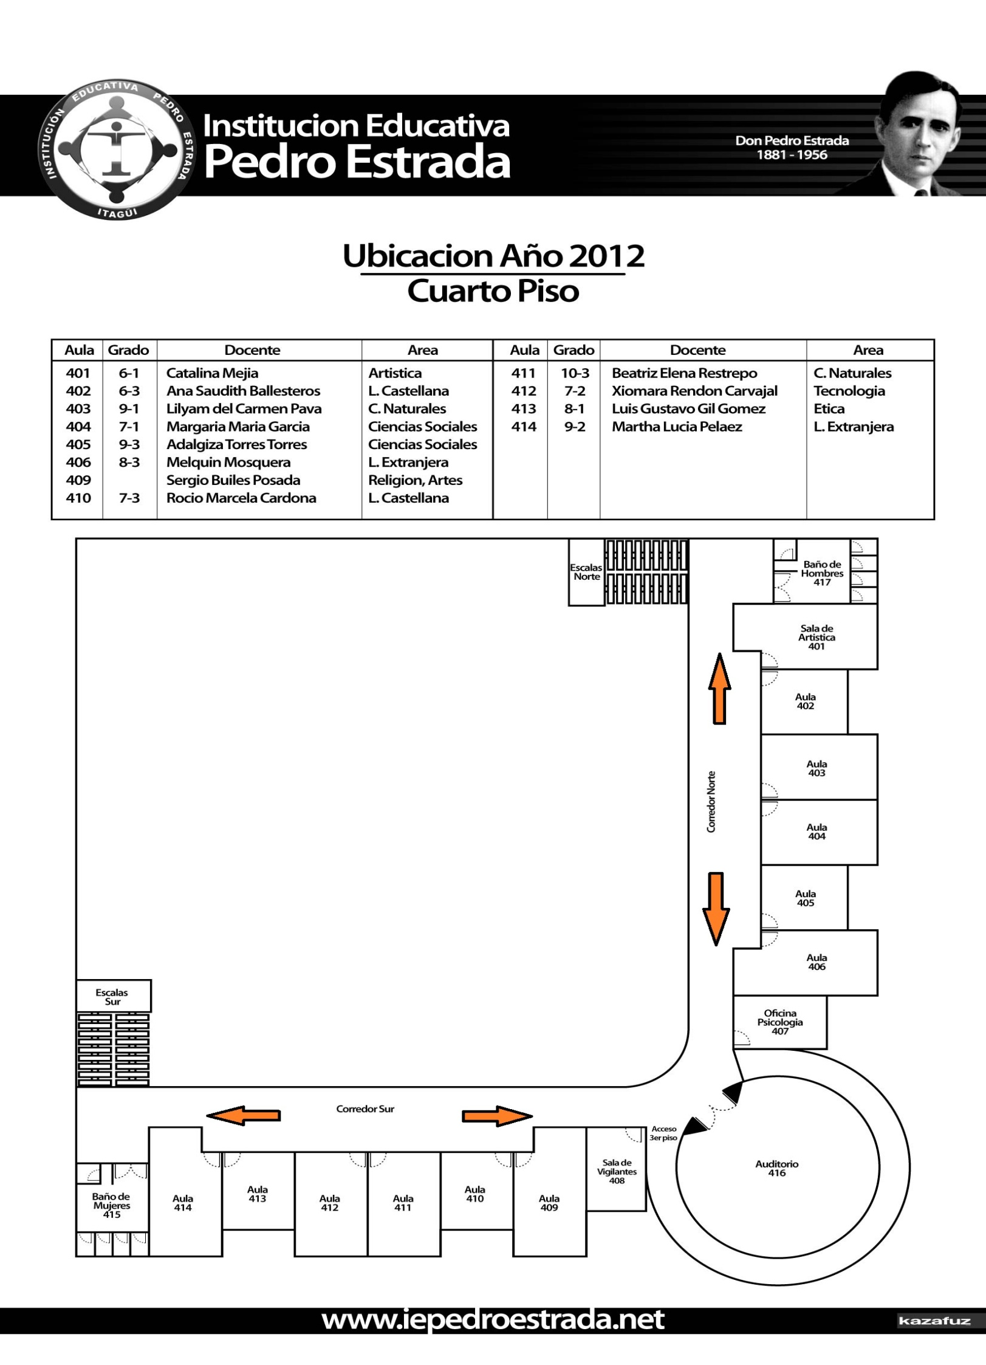
6. PLAN DE ACCIÓN
El plan de acción define el tipo de acciones que se van a implementar en el lugar, de acuerdo al análisis de riesgo realizado. Este plan se define teniendo en cuenta la amenaza que más afecta al lugar. Con base en la amenaza priorizada, se definen cuáles serán las acciones desarrolladas ANTES, DURANTE Y DESPUÉS de una emergencia.
Recordemos el ciclo de los desastres:
ANTES: Constituye la fase donde aún no se ha presentado el fenómeno adverso, por lo cual se pueden desarrollar acciones de prevención, mitigación, preparación, monitoreo, alerta y alarma.
DURANTE: Es la fase del impacto, cuando se presenta el desastre, aquí se adelantarán acciones de respuesta-atención.
DESPUÉS: Se presentan cuando ya ha transcurrido la fase del impacto (que va desde que se genera el fenómeno adverso hasta que se rescata a la última víctima). Aquí se llevan a cabo acciones de rehabilitación y reconstrucción, es decir de recuperación.

En caso de que algún accidente o situación peligrosa, tal como un incendio, una explosión o alguna amenaza se presente en la institución, escucharás diferentes tipos de alarma indicando que debemos hacer.
1.- Alarma Amarilla: (sonido de la sirena por 5 segundos)
Repaso de normas del Plan de evacuación con los estudiantes, recordándoles la ruta de evacuación y el punto de encuentro asignado.
Ubicación de Recursos necesarios (kit de emergencias del salón)
2.- Alerta Naranja: (sonido de la sirena por 10 segundos)
Organización de los estudiantes y disponerlos para evacuar.
3.- Alerta Roja: (sonido continuo de la sirena)
Movilizar al personal hacia los puntos de encuentro asignados.

¿QUÉ HACER ANTES?
Escucha atentamente a tu profesor(a) durante los simulacros de evacuación, sigue sus instrucciones y participa en ellos con la seriedad que merecen. Estos simulacros pueden salvar nuestra vida.
Trabaja con tus compañer@s de clase, garantizando que el salón permanezca despejado de maletas y otros materiales escolares. Esto evitará tropezones y caídas.
Memoriza las rutas de evacuación de cada sitio de la institución, usa los mapas dispuestos para ello.
Organiza con tu director de grupo la salida de forma ordenada y en parejas. Tu pareja de evacuación debe ser siempre la misma.
¿QUÉ HACER DURANTE UN ACCIDENTE O SITUACIÓN PELIGROSA?
Conserva la calma.
No te asomes a la ventana.
Escucha atentamente las alarmas para saber exactamente cuándo debes evacuar hacia el punto de encuentro, deja en el sitio lo que estés haciendo.
Camina rápidamente pero sin correr sin intentar sobre pasar a otros, todos debemos salir.
Nunca te devuelvas por ningún motivo.
¿QUÉ HACER DESPUÉS?
Organízate con tu grupo y tu profesor(a) en el punto de encuentro.
Si aún no estás con tu profesor(a), busca a tu compañer@ de evacuación en el sitio de encuentro. Avisa a tu profesor si no puedes encontrarl@.
Permanece en el sitio de encuentro hasta que se dé la orden para regresar a los salones.
SISMOS
Siendo conscientes de que Antioquia se encuentra en una zona de riesgo intermedio en cuanto a movimientos telúricos (sismos), debemos estar preparados por si llegará a ocurrir un sismo y para ello nos hemos asesorado con la Cruz Roja y la Defensa Civil, y teniendo en cuenta nuestra propia infraestructura hemos puesto en marcha nuestro propio plan de seguridad.
¿Qué hacer antes?
Cada salón de clase, debe preparar un maletín donde ubicaremos utensilios de primera necesidad, tales como linterna, botiquín básico, agua, fósforos o encendedor. Es muy importante que colaboremos en la conservación de este equipo y garanticemos que permanezca en el sitio programado.
Trabajemos como equipo para mantener despejado el salón y en especial las salidas.
Ubica con tu profesor(a) las zonas de riesgo de tu salón de clase, tales como ventanas o muebles. Estos son los sitios que debes evitar.
¿Qué hacer durante?
Si te encuentras bajo techo protégete de la caída de ladrillos, lámparas, artefactos eléctricos, maderas, bibliotecas, cuadros, equipos de laboratorio, tableros, etc.
Aléjate de vidrios y protégete debajo de marcos de puertas, mesas, escritorios o de un lugar resistente de la edificación.
En el área externa del Colegio, aléjate de paredes, postes, árboles, cables eléctricos y otros elementos que puedan caerse.
No corras, aléjate de escaleras y ventanas.
Si estás en un salón agáchate al lado de un pupitre seguro, es decir retirado de las ventanas y protege tu cabeza con las manos.
Escucha y sigue con atención las instrucciones de cualquier profesor(a) que se encuentre contigo.
Las personas encargadas de las cafeterías deben cerciorarse de cerrar las llaves de gas y electricidad si es posible.
¿Qué hacer después?
Permanece lejos de ventanas, muebles y otros elementos que puedan caerse por el efecto de las posibles réplicas.
Al terminar el sismo, los profesores (ras) comenzarán la evacuación, recuerda lo que has practicado durante los simulacros.
Si quedas atrapado conserva la calma, esto te permitirá conservar tu energía. Haz señales sonoras o visibles y solo grita cuando escuches a otra persona.
No bebas agua directamente de la llave, puede estar contaminada.
No difundas rumores, ya que puede causar descontrol y desconcierto entre los alumnos, padres de familia y familiares.
Observen si hay personas heridas, no mover a los lesionados a no ser que estén en peligro de sufrir nuevas heridas.
No pises escombros en forma indiscriminada, si requieren moverlos sea muy cuidadoso; al hacerlo puede pisar o tumbar muros o columnas débiles ya que pueden estar soportando estructuras las cuales probablemente se caerán ante cualquier movimiento.
Si detecta focos de incendio informe de inmediato a la brigada correspondiente para controlarlos.
RECOMENDACIONES ESPECÍFICAS
Mantener permanentemente las puertas abiertas o ajustadas y libres de obstáculos.
Dirigirse directamente al sitio asignado.
Permanecer en el área asignada hasta que se indique.
En el momento de la evacuación todo el personal debe salir libre de elementos.
En caso de temblor o terremoto esperar 40 segundos en sitio seguro antes de abandonar el salón.
Se debe esperar 30 minutos afuera de los salones después del temblor o terremoto debido a las réplicas que puedan presentarse.
RECOMENDACIONES AL PERSONAL DE CAFETERÍA
Conservar la calma e ir al lugar señalado.
Ubicarse lejos de los estantes, ventanas y objetos que puedan caer y hacer daño.
La persona encargada de este debe cerciorarse de cerrar llaves de gas y electricidad si es posible.

INCENDIO
¿Qué hacer antes?
Tener siempre los extintores en buen estado, preferiblemente tipo ABC, y ubicados puntos estratégicos del Colegio.
Mantener los líquidos inflamables en recipientes cerrados y en lugares donde no representen peligro.
Hacer revisión y reparación de las instalaciones eléctricas defectuosas.
No usar fusibles con mayor capacidad de la requerida ni usar cables pelados en instalaciones eléctricas.
Evitar que se mantengan o se dejen velas encendidas en las instalaciones.
¿Qué hacer durante?
Llame de inmediato a los bomberos y organismos de socorro.
Evacuar el lugar y ubicarse en los sitios señalados por grupos y esperar a que se normalice la situación.
El portero debe abrir de inmediato las puertas de acceso al Colegio.
Tratar de controlar el pánico entre los alumnos.
No correr, no gritar, no hacer ruidos innecesarios, no causar confusión.
Revisión (por parte de la brigada correspondiente) los baños, aulas y demás dependencias donde puedan haber quedado alumnos.
Una vez iniciada la evacuación, evitar y controlar que los alumnos se devuelvan a las aulas o demás dependencias por objetos de valor o utensilios escolares.
Si el lugar se encuentra lleno de humo, salir agachado cubriéndose nariz y boca con algún textil húmedo, pues el humo tiende a subir y puede asfixiarse.
Si su ropa se incendia no corra, arrójese al suelo y dé vueltas.
¿Qué hacer después?
Los directivos, docentes y alumnos, deben reunirse en el punto de encuentro.
Procurar tranquilizar a los alumnos.
Cada docente debe constatar que en este punto de encuentro se encuentre la totalidad de los alumnos.
No obstruir la labor de los bomberos y organismos de socorro.
RECOMENDACIONES ESPECÍFICAS
A la señal de alarma de incendio salir ordenadamente hacia el sitio indicado, usando las rutas de evacuación instaladas.
LOS DIRECTORES DE GRUPO DEBEN ACUDIR AL SITIO DE REUNION CON SUS ALUMNOS.
Las personas encargadas del manejo de los extintores deben usarlos si se requiere (ver anexo 1).
El Comité de Comunicaciones debe llamar a los bomberos por medio del teléfono.
Se recomienda el uso de pañuelos húmedos cubriendo nariz y boca mientras se dispersa el humo y/o se esté en contacto con éste.
La persona encargada de aislar el fluido eléctrico debe hacerlo antes de abandonar el área.
En el salón de computadores cerrar el fluido eléctrico antes de abandonar el área, esto lo debe hacer quien allí este en el momento.
La persona encargada de la cafetería y/o su delegada cerrar las llaves del gas y el fluido eléctrico antes de abandonar el área.

COMITÉ DE CONTROL DE INCENDIOS
Las personas encargadas de accionar los extintores deben desconectar el fluido eléctrico y/o de gas en cada sección.
ADMINISTRACION
Secretaría:
Rectoría:
Sala de Sistemas 1:
Sala de Sistemas 2:
Sala de Sistemas 3:
Biblioteca:
Laboratorios: Profesores de cada laboratorio
Cafetería Principal:
ALTERACIONES DEL ORDEN PÚBLICO
DEFINICIÓN
Se define como una alteración del orden público, donde un grupo de personas se introduce por la fuerza en un domicilio ajeno, sea público o privado, con el ánimo de permanecer en éste y tomar a las personas que allí se encuentren para privarlas de la libertad y restringir sus derechos, con la intención de que se atienda o resuelva una problemática de tipo social, político, religioso, económico, laboral o cualquier otro tipo de fin o exigencia ilícita.

MEDIDAS DE ORDEN PREVENTIVO
Identificar los puntos críticos de las dependencias o instalaciones.
Mantenga información actualizada de estas instalaciones específicamente, con:
- Planos
- Vías de acceso y salida
- Instalaciones eléctricas, gas y agua.
- Líneas telefónicas
- Planes de evacuación
- Zonas aledañas (construcciones, moradores, números telefónicos etc.)
- Directivos
- Número y listado de empleados
Se debe dar la suficiente importancia a los servicios de seguridad y vigilancia solicitados con motivos de festividades o reuniones.
Definir los aspectos logísticos y administrativos requeridos.
Reevaluar y actualizar continuamente los planes de seguridad diseñados
Instruir al personal de manera específica y concreta sobre cómo debe actuar y cuáles son los límites de sus funciones.
FASES DE REACCION
Controlar el área de crisis, sin exponer su vida y/o la de los alumnos, e informar a la autoridad competente más cercana.
Identifique la amenaza y determine sus alcances.
Controle la movilidad de personas.
Establezca la evacuación del personal.
MONITOREO Y NOTIFICACIÓN

¿Cuál es el sitio que más se ve afectado por el riesgo priorizado?
_______________________________________________________________

¿La comunidad del lugar cuenta con instrumentos para monitorear (vigilar) el riesgo priorizado?
_______________________________________________________________

¿Cuál podría ser el sistema de monitoreo?
_______________________________________________________________

¿Quiénes estarían encargados del monitoreo del riesgo?
_______________________________________________________________

¿Quién estaría encargado de notificar el evento?
_______________________________________________________________

¿Cuál es el mecanismo y la señal más útil para alertar o alarmar a las personas que se encuentran en el lugar? (mecánica: luminosa, sonora; automática: luminosa, sonora).
_______________________________________________________________

¿Con qué elementos cuenta la comunidad para dar la voz de alerta y alarma de manera confiable? (sirenas, pitos, timbres, campanas, etc).
_______________________________________________________________

¿Cómo consideran ustedes que se puede codificar la señal de alerta/alarma?
_______________________________________________________________

DURANTE
Describa las funciones de cada una de las comisiones del Comité de Prevención y Atención de Desastres en caso de una emergencia.

BRIGADA DE EVACUACIÓN
ACTIVIDAD | RESPONSABLE
BRIGADA DE PRIMEROS AUXILIOS
ACTIVIDAD | RESPONSABLE

BRIGADA DE CONTRA INCENDIOS
ACTIVIDAD | RESPONSABLE

Recordemos que en la fase del IMPACTO se llevan a cabo acciones de respuesta frente a la emergencia, entre estas acciones se encuentra la evacuación. Aquí es importante entonces, mencionar el Plan de Evacuación con el cual se busca generar conocimientos y destrezas que le permiten a la comunidad realizar una evacuación adecuada y eficaz. Evacuar es salir de un sitio donde hay peligro y dirigirse a otro de mayor seguridad y a través de vías seguras.

DESPUÉS
En esta fase deben llevarse a cabo diferentes acciones, al frente de cada una escriba la comisión del Comité de Prevención y Atención de Desastres que estaría encargada de ejecutarla y la persona responsable.

ACCIÓN A DESARROLLAR | COMISIÓN | RESPONSABLE

Retorno a la normalidad

Administración del alojamiento temporal
Suministro de víveres

Restablecimiento de líneas vitales

Inventario de daños y necesidades

Elaboración de informes

- SOCIALIZACIÓN DEL PLAN DE EMERGENCIA

Quedó completamente elaborado el Plan de Emergencia, pero éste sólo es conocido por unas cuantas personas del lugar, y para que se logre su implementación efectiva debe ser conocido por toda la comunidad, es necesario socializarlo y compartirlo con las demás personas, pues ello va a permitir que la comunidad se prepare para actuar antes, durante y después de una posible emergencia.
Aquí pueden emplearse diferentes estrategias: Reuniones con las organizaciones comunitarias, eventos comunitarios, campañas de prevención en el barrio o veredas, divulgación a través de la emisora y/o canal comunitario, material escrito: Afiches, plegables, volantes, carteleras, entre otros.

ACTUALIZACIÓN DEL PLAN DE EMERGENCIAS

___________________________________________________________________________________________________________________________________________________________________________________________________________________________________________________________________________________________________________________________________________________________________________________________________________________________________________________________________________________________________________________________________________________________________________________________________________________________

FIRMA Y SELLO DEL RECTOR

